**OA Y CONTENIDOS CONCEPTUALES**

|  |  |
| --- | --- |
| **CURSO** | Cuarto básico |
| **SEMANA** | Del 17 hasta el 21 de Agosto. (Semana 20) |
| **ASIGNATURA** | Inglés |
| **PROFESOR** | Constanza Caneo Zamora |

|  |  |
| --- | --- |
| **OBJETIVO (S) DE APRENDIZAJE** | **OBJETIVO (S) DE LA CLASE** |
| **OA 7** Leer y demostrar comprensión de textos relacionados con temas conocidos o de otras asignaturas | * To learn vocabulary about prepositions of place. |
| **CONTENIDO** | **HABILIDADES** |
| * **Preposiciones de Lugar** * IN – ON – UNDER – BEHIND – BETWEEN – IN FRONT OF – NETX TO | * **Conocer** * **Comprender** |

**Indicaciones**

* Estimado estudiante esperando que te encuentres muy bien de salud junto a tu familia. La semana anterior estudiamos nuevo vocabulario sobre los lugares de la una ciudad.
* En esta oportunidad aprenderemos las preposiciones de lugar para poder relacionarlas con los lugares de la ciudad.
* Para complementar tu aprendizaje y si tienes internet adjunto un link para que puedas ver un video sobre las preposiciones de lugar y puedas comprender mejor**.** [**https://www.youtube.com/watch?v=xERTESWbqhU**](https://www.youtube.com/watch?v=xERTESWbqhU)
* No olvides que si tienes alguna dificultad o duda puedes escribir a mi correo o Whatssap: [**constanza.caneo@colegio-patriciomekis.cl**](mailto:constanza.caneo@colegio-patriciomekis.cl) **o +56972353456.**

**ENGLISH WORKSHEET**

**4th   GRADE OF PRIMARY SCHOOL**

|  |  |  |  |
| --- | --- | --- | --- |
| **Student Name** |  | | **Grade:** 4th grade |
| **Date:** Week 20 |
| **Unit: 2** | *“The City”* | | |
| **O.A.(s):** | **OA 7** Leer y demostrar comprensión de textos relacionados con temas conocidos o de otras asignaturas | | |
| **Objective** | To learn vocabulary about preposition of place. | | |
| **Teacher:** | **Constanza Caneo Zamora**  **constanza.caneo@colegio-patriciomekis.cl** | **Subject:** | **English** |

**Estimado (a) estudiante en esta oportunidad te enseñaré vocabulario sobre las preposiciones de lugar en inglés. Este contenido lo vamos a relacionar más adelante, con los lugares de la ciudad.**

**PREPOSICIONES DE LUGAR**

* **Las preposiciones de lugar en inglés son aquellas que nos expresan la posición exacta en la que se encuentra un elemento (persona, objeto, animal)**



**A continuación te presento el vocabulario de las preposiciones de lugar en inglés:**

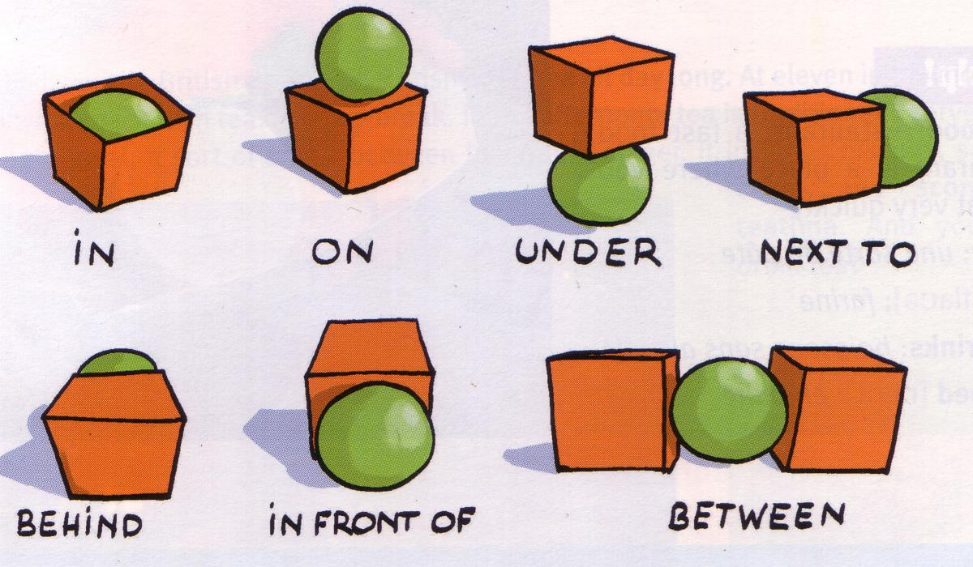

**Remember (Recuerda)**

* **IN =** Adentro
* **ON =** Sobre
* **UNDER** = Abajo
* **NEXT TO =** Al Lado
* **BEHIND =** Atrás
* **BETWEEN =** Entre
* **IN FRONT OF =** Al Frente



**Let’s Practice**

1. 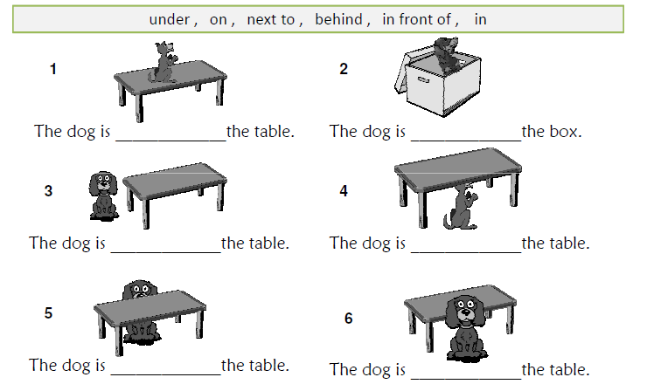**Fill in the blanks with the preposition below. (Mira la imagen y completa la oración utilizando las preposiciones de lugar que se presentan en el recuadro)**

**HOMEWORK**

1. **Look at the following Exit ticket and answer it. (Mira y responde el siguiente ticket de salida)**

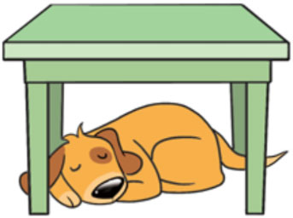 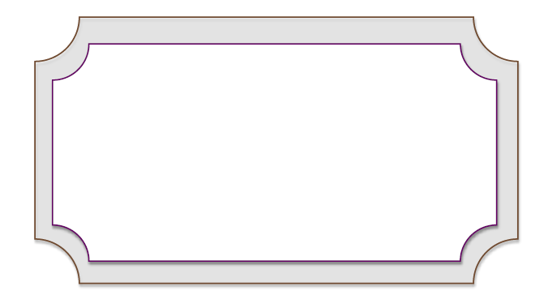

Exit Ticket

1. **Look at the picture and write the correct name of each preposition of place. (Mira la imagen y Escribe la preposición de lugar que corresponde)**

**_____________________**



**Solucionario**

**Estimado estudiante:**

Como docente confío en tu honestidad y necesito que utilices esta hoja al final de haber realizado tus ejercicios, ya que te entrego el solucionario con la finalidad que compares tu respuesta.

Si tienes todo bien Felicitaciones, Si te equivocaste conocerás donde estuvo tu error. Felicitaciones por tu honestidad, Tú eres capaz, Ten presente que de los errores se aprende. ☺

1. **Fill in the blanks with the preposition below. (Mira la imagen y completa la oración utilizando las preposiciones de lugar que se presentan en el recuadro**

|  |  |
| --- | --- |
| 1. The dog is **ON** the table | 1. The dog is **IN** the table. |
| 1. The dog is **NEXT TO** the table. | 1. The dog is **UNDER** the table. |
| 1. The dog is **BEHIND** the table. | 1. The dog is **IN FRONT** OF the table. |